**Séance – Insertion professionnelle**

**PREPARER ET REDIGER UN CV EFFICACE**

**Petite histoire du CV…**

* Le sigle « CV » signifie en latin « ***curriculum vitae*** », qui se traduit en français par « déroulement de la vie ».
* **Léonard de Vinci** en rédige un pour le duc de Milan en 1482 en y présentant ses compétences d’ingénieur.

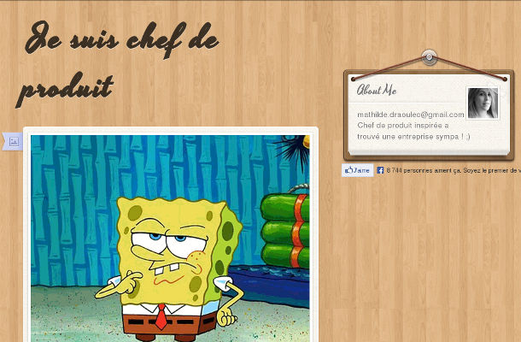

* Courant dès les années 1930 pour donner des informations pratiques, le CV devient vite **obligatoire** pour valoriser le profil d’un candidat.
* Aujourd’hui, la vidéo, internet, les réseaux sociaux sont de nouveaux moyens de production et de diffusion du CV.

Document 1 – Le témoignage d’une élève sur sa formation.

père pour bricoler et mon frère avait fait un bac pro en électrotechnique. J’ai découvert que la maintenance industrielle est riche (électricité, mécanique…). Il faut trouver les pannes, chercher ce qui cloche. Ca m’a plu ! J’ai eu le déclic en entrant chez Thyssen pour mon dernier stage avec un ascensoriste. J’avais ma place dans ce travail. On est souvent en déplacement et on ne s’ennuie jamais. Pour une fille, ascensoriste n’est pas courant… mais j’ai du caractère ! »

*Laura Nguyen, lauréate d’un bac pro MEI (Maintenance des équipements industriels), raconte ce qu’elle a vécu durant sa formation.*

« **A** la fin du collège, j’avais compris que de longues études n’étaient pas pour moi. Mais je ne savais pas quoi faire. Je savais surtout que je ne voulais pas rester derrière un bureau et avoir quelqu’un sur le dos. Je me suis retrouvée par défaut en bac pro MEI. J’ai pensé lâcher vite, un peu seule au milieu de garçons. Mais je me suis aperçue que j’étais capable de suivre et j’ai pris confiance. J’ai toujours aidé mon

Document 2 – Le CV de Laura

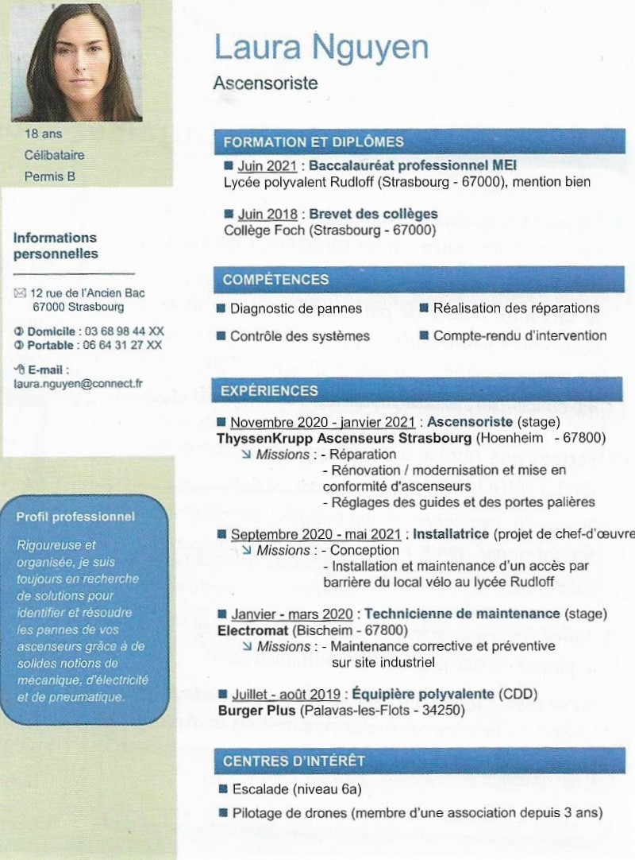

Document 3 – Le générateur de CV de l’Onisep

Pour sa recherche d’emploi, Laura rédige son CV. Elle cible un métier qui la motive : la réparation d’ascenseurs.

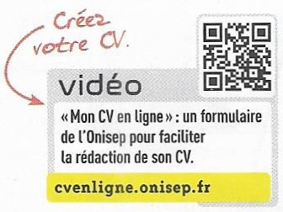

**1- Examinez le parcours de Laura.**

● Relevez dans son autoportrait des expressions qui la caractérisent sur les plans humain et professionnel.

………………………………………………………………………………………………………………………………………………………………

………………………………………………………………………………………………………………………………………………………………

………………………………………………………………………………………………………………………………………………………………

● Pensez-vous qu’elle présente les qualités pour obtenir un emploi ? Pourquoi ?

………………………………………………………………………………………………………………………………………………………………

………………………………………………………………………………………………………………………………………………………………

………………………………………………………………………………………………………………………………………………………………

**2- Relevez les liens entre son bilan personnel et son CV.**

● Quels points communs constatez-vous entre le témoignage de la jeune fille (doc. 1) et son CV (doc. 2) ?

………………………………………………………………………………………………………………………………………………………………

………………………………………………………………………………………………………………………………………………………………

………………………………………………………………………………………………………………………………………………………………

………………………………………………………………………………………………………………………………………………………………

● En quoi le récit de son parcours a-t-il pu l’aider ?

………………………………………………………………………………………………………………………………………………………………

………………………………………………………………………………………………………………………………………………………………

………………………………………………………………………………………………………………………………………………………………

**3- Analyser le CV.**

● **Son contenu.** Justifiez le titre et l’ordre des rubriques. Que vise chacune d’elles ? Quelles rubriques sont, à votre avis, indispensables pour un employeur ? Que remarquez-vous sur les procédés d’écriture ?

* ……………………………………………………………………………………………………………………………………………………

…………………………………………………………………………………………………………………………………………………………………

* ……………………………………………………………………………………………………………………………………………………

…………………………………………………………………………………………………………………………………………………………………

…………………………………………………………………………………………………………………………………………………………………

* ……………………………………………………………………………………………………………………………………………………

…………………………………………………………………………………………………………………………………………………………………

…………………………………………………………………………………………………………………………………………………………………

* ……………………………………………………………………………………………………………………………………………………

…………………………………………………………………………………………………………………………………………………………………

…………………………………………………………………………………………………………………………………………………………………

**● Sa mise en page.** Ce CV semble-t-il lisible et attractif ? Pourquoi ? Pensez-vous que la photographie est bien choisie ?

…………………………………………………………………………………………………………………………………………………………………

…………………………………………………………………………………………………………………………………………………………………

…………………………………………………………………………………………………………………………………………………………………

…………………………………………………………………………………………………………………………………………………………………

…………………………………………………………………………………………………………………………………………………………………

**4- A votre tour, réalisez votre propre bilan et CV.**

● Si vous le souhaitez, rendez-vous sur le générateur de CV du site de l’Onisep (doc. 3) pour renseigner les différentes rubriques.

● Faites lire votre CV à vos proches et tenez compte de leurs remarques.

**1-** Complétez les mots, ou parties de mots, manquants de ce « profil professionnel ».

« Dynamique, je ……………………………… facilement avec les clients ou les fournisseurs. Je sais trav……………… de façon …………………… , mais aussi en …………………………… quand cela est nécessaire.

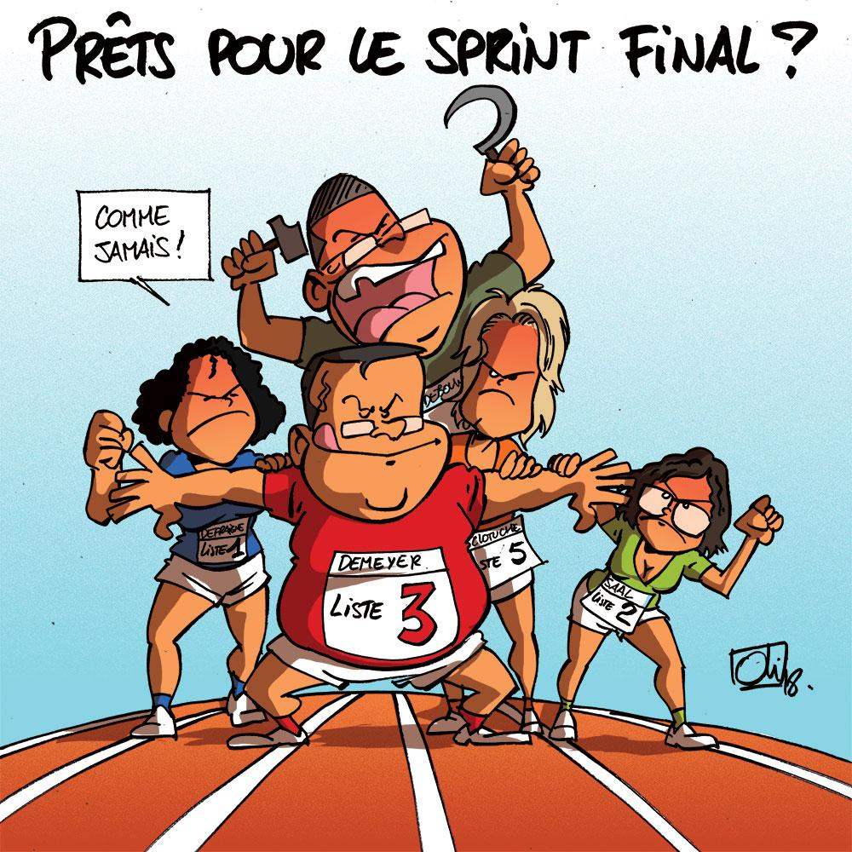

Mes ……………………………………… en vente et en gestion du stock sont ……………………………… Je suis capable de ……………………………………… pour répondre aux exigences de l’entreprise.

**2-** Afin de vous exercer à la rédaction des qualités présentées dans les CV, **transformez** la liste des verbes en adjectifs qualificatifs qui traduisent certaines de ces qualités professionnelles : *par exemple*, *communiquer communicatif*

**-** soigner : **-** réfléchir :

**-** persuader : **-** s’organiser :

**-** exiger : **-** agir :

**-** convaincre : **-** inventer :

**-** coopérer : **-** patienter :

*Terminale bac pro*

**Séance 3 – Insertion professionnelle**

**REDIGER UN COURRIEL ET UNE LETTRE DE MOTIVATION**

**Motiver sa candidature…**

**Le courriel** suscite la curiosité par son accroche. Il annonce les documents qui suivent (lettre et CV) et apporte des informations simples (poste souhaité, diplôme).

**La lettre de motivation** inclut les raisons de s’adresser à l’entreprise. Elle expose les qualités professionnelles et

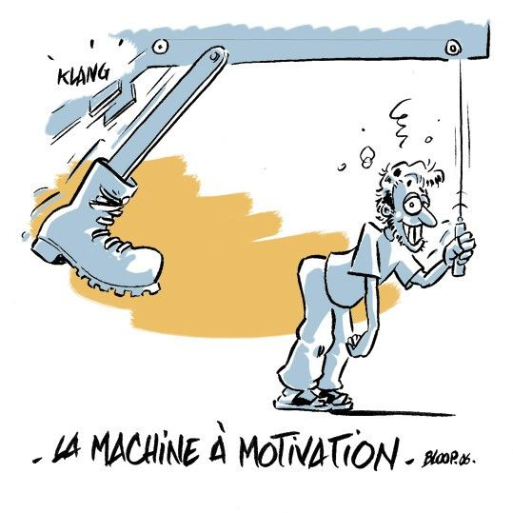

personnelles du candidat et formule la sollicitation cordiale d’un entretien.

Ce type d’écrit doit respecter **certains codes** :

▪ l’utilisation de marques d’énonciation (les pronoms : *je*, *vous* de politesse) ;

▪ l’expression du but [« pour » + infinitif] ;

▪ l’emploi de connecteurs logiques ;

▪ un niveau de langue courant ou soutenu.

Document 1 – Des conseils professionnels

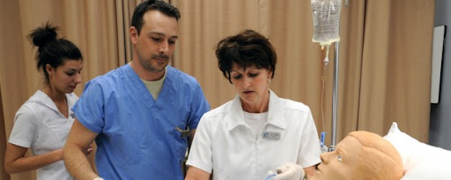

Regardez les conseils de Pôle Emploi…

**Vidéo : lettre de motivation ou mail de motivation ?**

Foucherconnect.fr/21f32

*Tom, 18 ans, diplômé du bac pro en ASSP*.

Document 2 – Un courriel de motivation Document 3 – exemple de lettre de

en réponse à une offre d’emploi motivation

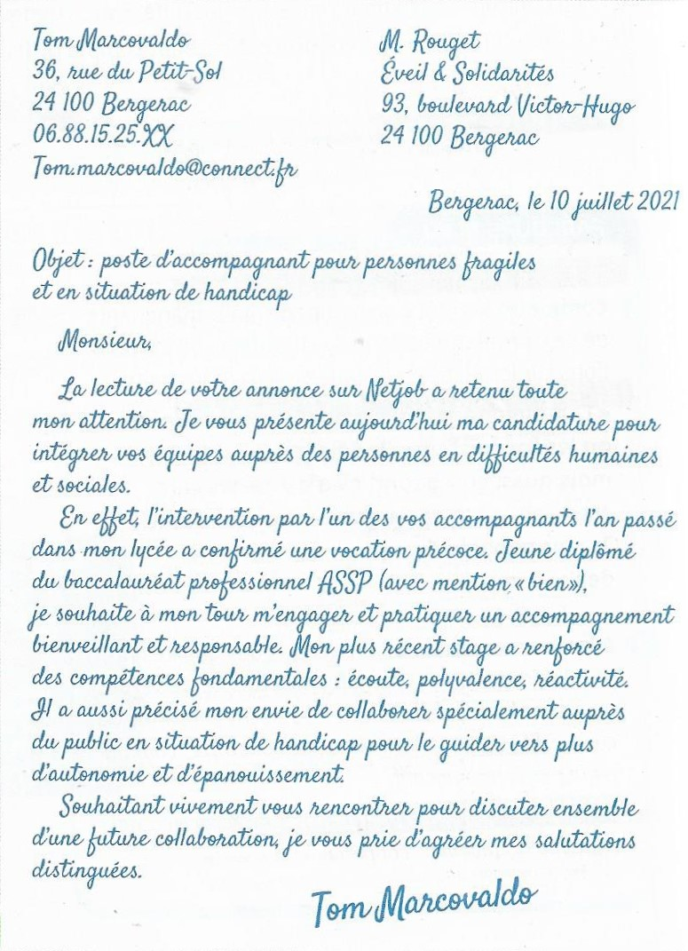

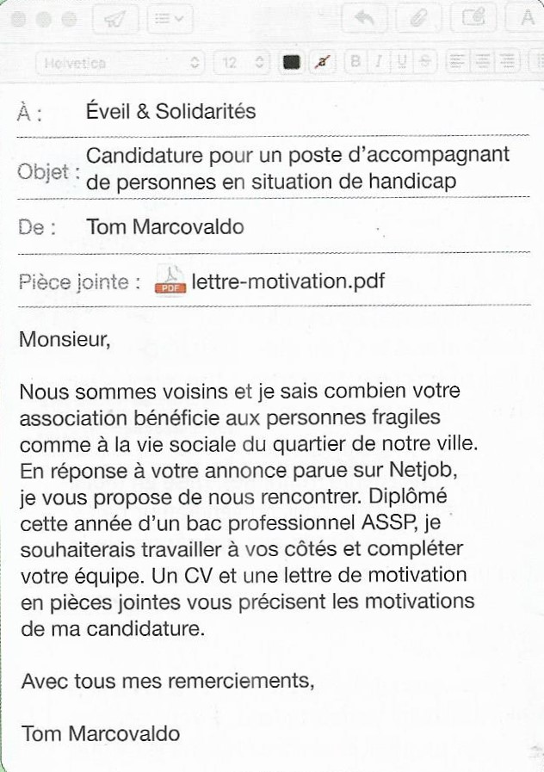

**1- Identifiez les enjeux du courriel et de la lettre de motivation (docs.1 et 2)**

Après avoir visionné la vidéo (doc. 1), vous expliquerez ce qui va déclencher la curiosité de l’employeur dans la première phrase du courriel.

…………………………………………………………………………………………………………………………………………………………………

…………………………………………………………………………………………………………………………………………………………………

…………………………………………………………………………………………………………………………………………………………………

Déterminez quelles sont les informations concrètes de ce courriel.

…………………………………………………………………………………………………………………………………………………………………

…………………………………………………………………………………………………………………………………………………………………

…………………………………………………………………………………………………………………………………………………………………

**2- Analysez l’exemple de lettre de motivation (doc. 3)**

Vérifiez si les trois étapes clés nommées plus haut sont ici respectées. Expliquez.

…………………………………………………………………………………………………………………………………………………………………

…………………………………………………………………………………………………………………………………………………………………

…………………………………………………………………………………………………………………………………………………………………

Trouvez-vous que la lettre de motivation complète efficacement le courriel de Tom ? Justifiez.

…………………………………………………………………………………………………………………………………………………………………

…………………………………………………………………………………………………………………………………………………………………

…………………………………………………………………………………………………………………………………………………………………

…………………………………………………………………………………………………………………………………………………………………

**3- A votre tour, réalisez votre lettre de motivation et le courriel l’accompagnant.**

Préparez vos documents en simulant la réponse à une annonce.

Tenez compte des conseils fournis sur la page 1 et veillez à la qualité de la rédaction de votre lettre.

…Entraînez-vous !

**1. Identifiez** dans les exemples suivants les marques de l’énonciation et **justifiez** l’accord des terminaisons verbales.

**-** *Grâce à mes stages, j’ai pu développer une expérience de terrain solide et concrète.*



**-** *Je partage les valeurs professionnelles que vous avez su développer depuis trente ans.*

***-*** *Je sais être rigoureux et mets tout en œuvre pour faire progresser mes compétences.*

**2. Inventez** trois phrases reposant sur la construction « pour + verbe à l’infinitif » qui pourraient trouver place dans votre lettre.

…………………………………………………………………………………………………………………………………………………………………

…………………………………………………………………………………………………………………………………………………………………

…………………………………………………………………………………………………………………………………………………………………

…………………………………………………………………………………………………………………………………………………………………

**3. Complétez** les trois phrases à l’aide du connecteur logique adapté.

* J’ai progressé dans la maîtrise des connaissances nécessaires à ce poste.

………………………………………………………………………………………………………………………………………………………

* Je me tiens à votre disposition pour vous rencontrer dans les meilleurs délais.

………………………………………………………………………………………………………………………………………………………

* Mes compétences ont été consolidées par mes différents stages.

**Séance 4 – Accompagnement à l’orientation**

**REDIGER SON PROJET DE FORMATION MOTIVE SUR PARCOURSUP**

**… Le projet de formation motivé sur Parcoursup**

Il permet d’exposer les raisons pour lesquelles on postule à une formation.

**Renseignez-vous** sur les formations (site Onisep, salons, onglet formations sur Parcoursup).

**Au brouillon, faites le point** sur votre projet



professionnel, vos expériences et lisez vos atouts et points faibles.

**Rédigez et structurez** votre texte : présentation, objet de la lettre, motivations, qualités et compétences développées, centre d’intérêt.

**Sur Parcoursup**, copiez votre lettre et relisez-vous…